实验报告

**实验名称：实验4.6.3：手工配置IPv4隧道**

学院： 计算机学院 班级： 学号： 姓名：

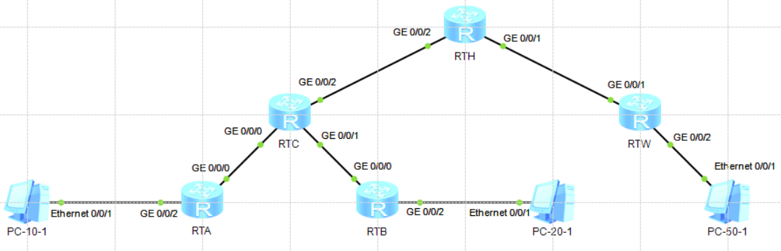1，请将创建的拓扑图截图粘贴到实验报告中。

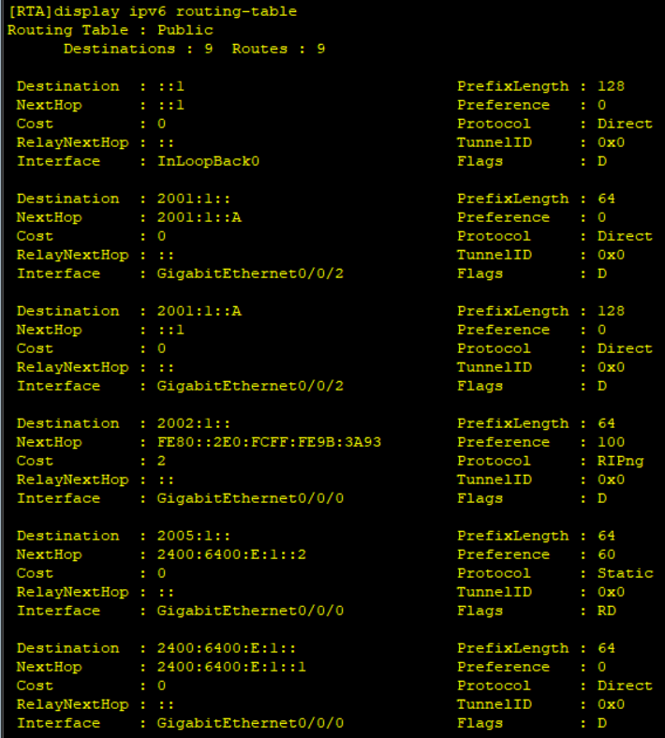2，请将路由器RTA的IPv6路由表的截图粘贴到实验报告中。

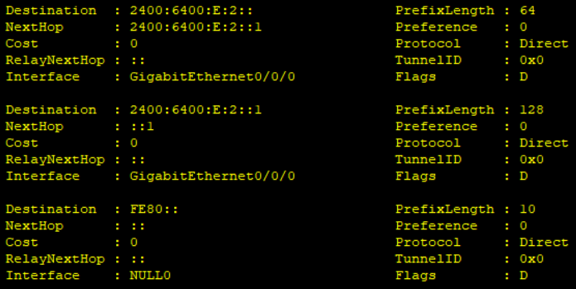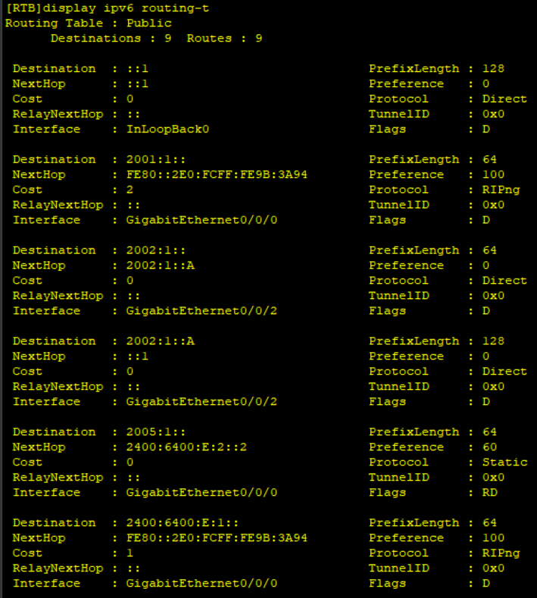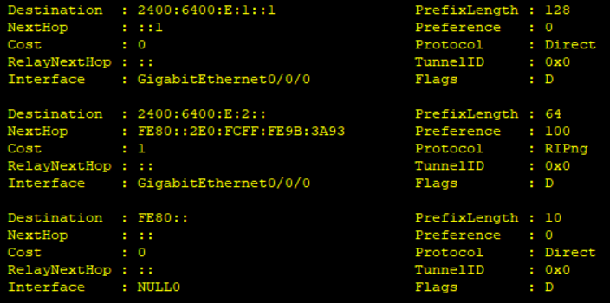3，请将路由器RTB的IPv6路由表的截图粘贴到实验报告中。

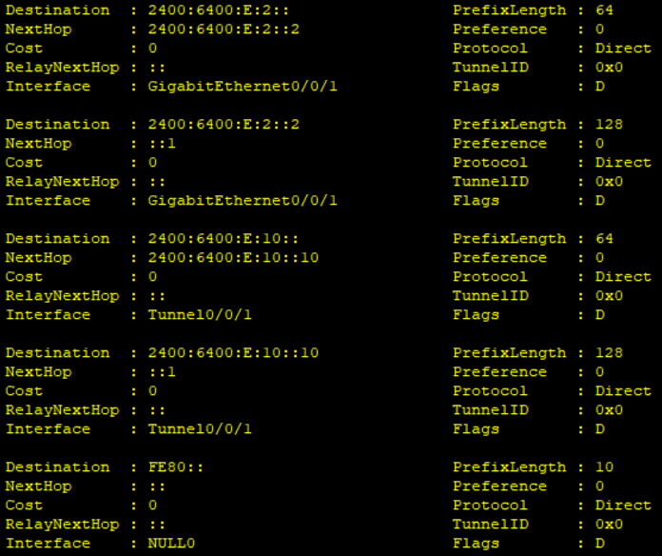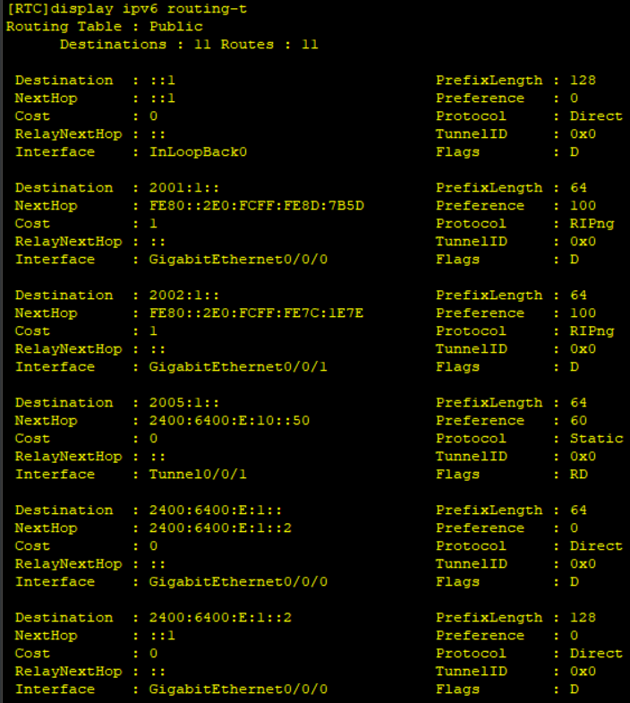4，请将路由器RTC的IPv6路由表的截图粘贴到实验报告中。

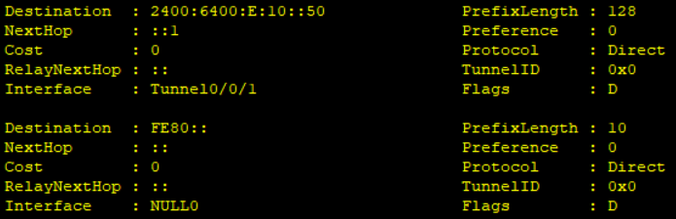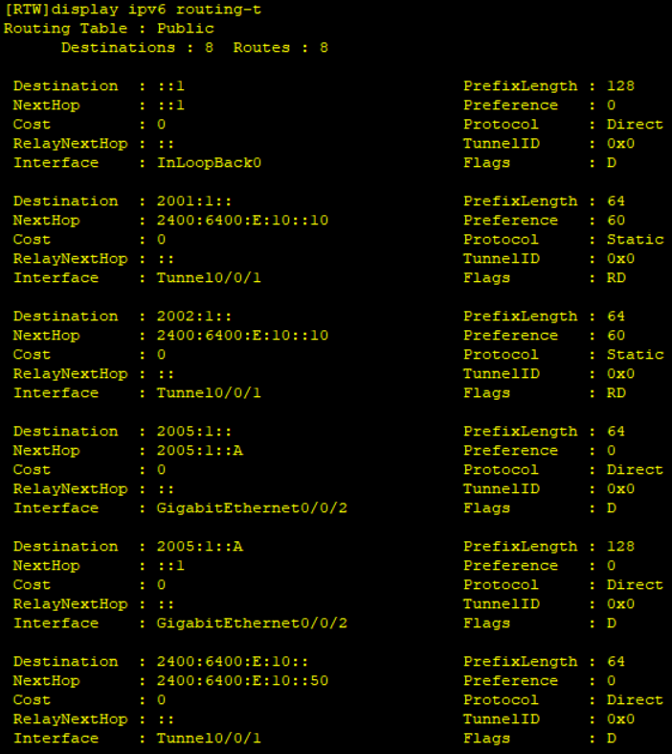5，请将路由器RTW的IPv6路由表的截图粘贴到实验报告中。

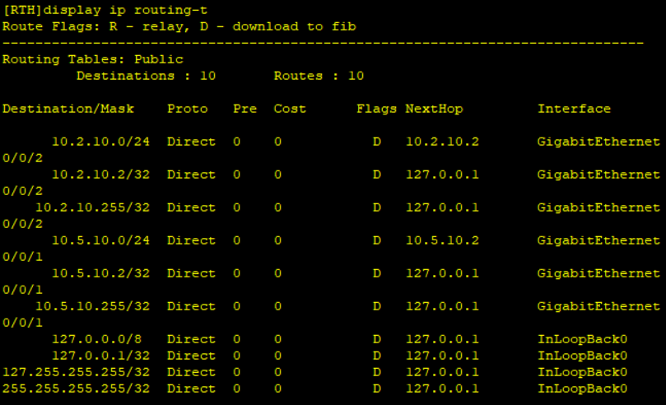6，请将路由器RTH的IPv4路由表的截图粘贴到实验报告中。

7，PC-10-1能ping通PC-20-1吗？请将ping命令执行结果的截图粘贴到实验报告中。

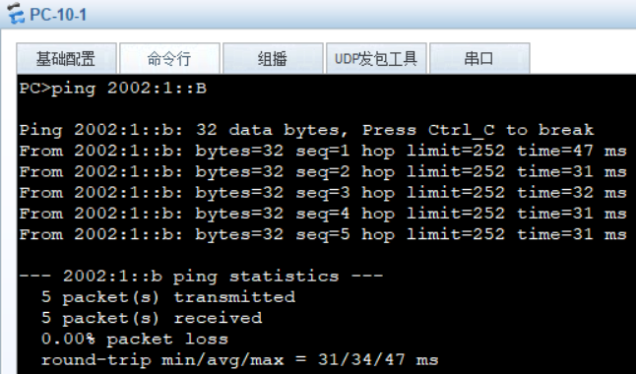 能ping通。

8，PC-10-1能ping通PC-50-1吗？请将ping命令执行结果的截图粘贴到实验报告中。

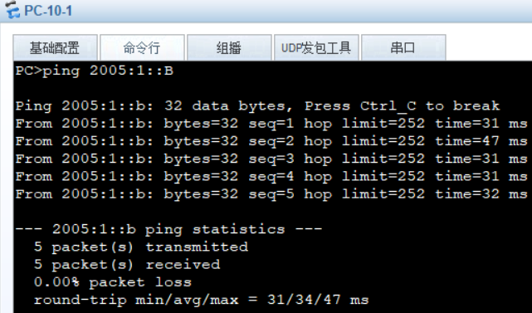 能ping通。

9，分析抓取到的从电脑PC-10-1到电脑PC-50-1的ping通信，回答下列问题：

（1）在隧道上，IPv4数据报和IPv6数据报是如何封装或被封装的？

IPv6数据报被封装进IPv4数据报。

（2）IPv4数据报的源和目的IP地址分别是什么？

从PC-10-1到PC-50-1的request数据报中，源IP为10.2.10.1，目的IP为10.5.10.1。

（3）IPv6数据报的源和目的IP地址分别是什么？

从PC-10-1到PC-50-1的request数据报中，源IP为2001:1::B，目的IP为2005:1::B。

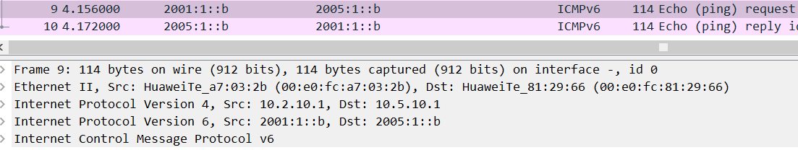（4）请将抓取的ping通信的数据包的截图粘贴在实验报告中。